Tratto dal blog di Jean http://sguerguenze.blogspot.com/

martedì 7 giugno 2011

PAP all'Elba: Preludio
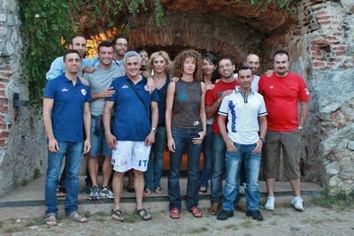
Pubblicato da Jean a 00:53 0 commenti

lunedì 6 giugno 2011

La PAP a Scaniconi per l'Elba
Quando si parte a descrivere un'avventura come questa non si può che iniziare dai ringraziamenti. Doverosissimi e sentitissimi da me personalmente ma, posso tranquillamente dire, da tutti coloro che hanno partecipato a questa gara di mezzo fondo Elbana. Francesco Forzoni e Simone Rossi in primis, coadiuvati dai ragazzi del Nuoto Master Montevarchi, hanno lavorato affinché il 1° Trofeo Isola d'Elba 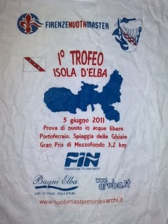prendesse vita e si concretizzasse domenica 5 Giugno 2011. Gara davvero interessante sia come location, essendosi svolta davanti alla bella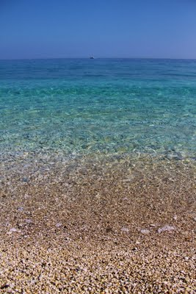 spiaggia delle Ghiaie di Portoferraio, sia come scelta del giorno che faceva da scarpetta ad un altrettanto interessante Ponte del 2 Giugno! Un anno di preparativi tra richieste di permessi, ideazione del percorso, reperimento del materiale per la gara, ecc. Ma alla fine ne è valsa davvero la pena. Grazie ragazzi!
La PAP era presente con un numero consistente di atleti e accompagnatori. Alcuni, tra cui lo scrivente, sono partiti il 1 giugno e già dalla partenza si poteva capire che sarebbe stata una trasferta rocambolesca...
Appuntamento alla piscina Universo alle 22.55. Io arrivo per primo, parcheggio e a ruota eccoti la Wonder Cofana. Mi fa "Oh...finalmente si parte! Li hai presi i biglietti, vero?" CAZZO I BIGLIETTI!!!! Rimonto in macchina e mi fiondo a Vergaio, agguanto i biglietti del traghetto e mi rimaterializzo all'Universo. Frattanto erano arrivati anche Mirko-Zio Fester, Guido (con le lenzuola sotto braccio) e la Lucia questi ultimi ribattezzati per tutta la vacanza "Fermo e Lucia". Si va a casa della Paolina, si raccatta anche lei e si parte alla volta di Castagneto Carducci dove il buon vecchio Zio Fester ci ha messo a disposizione la sua casa al mare così da essere già quasi a Piombino la mattina dopo, pronti per la partenza. A dire il vero insieme a noi sarebbero dovuti partire anche il mitico Nigoooola Gelli ed un suo amico ma hanno poi deciso di raggiungerci il 2 mattina all'imbarco. Arrivati a casa di Mirko alle una di notte circa, si rifanno i letti con le varie paia di lenzuola portate da casa e poi dopo un par di foto, 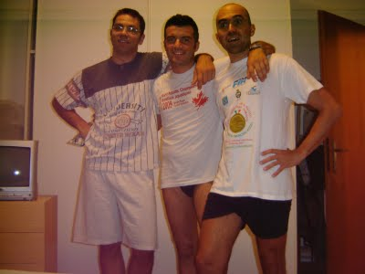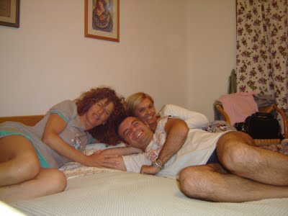tutti a letto. Il 2 mattina si raccatta tutta la roba e si parte per Piombino dopo una lauta colazione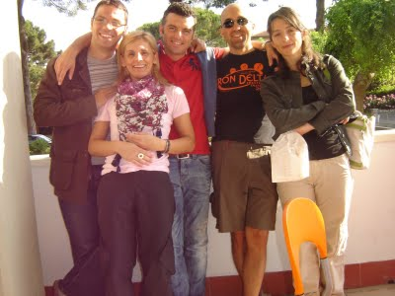 e convintissimi che Sor Gelli, e amico al seguito, fossero già al molo ma...tutt'altro. I due se la sono presa comoda per la colazione e sono arrivati al molo proprio quando il traghetto sul quale Guido aveva già imbarcato l'auto, stava partendo. C'è stato solo il tempo di salutarci e fare le presentazioni con l'amico di Nigooola, Michele, che da quel momento in avanti è diventato Michele-l'Intenditore. Al volo saliamo sul traghetto, dov'era già salito Guido, anche io, la Paolina e la Lucia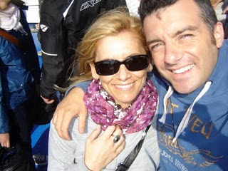 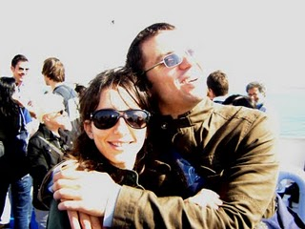mentre Zio Fester resta a terra con la Wonder Cofana, Nigoooola e l'Intenditore per prendere il traghetto successivo. Sul nostro traghetto era anche salito in camper insieme alla sua famiglia, Luca-Cateno-Mattei. Arrivati a Portoferraio ci addentriamo alla scoperta della spiaggia delle Ghiaie 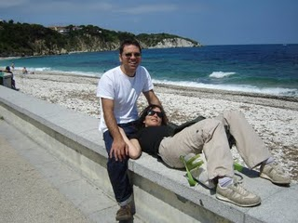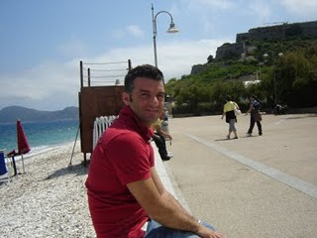dove nelle vicinanze, sapevamo essere i nostri appartamenti. Chiamiamo Simone Rossi che arriva dopo poco e ci porta davanti all'appartamento di via Cairoli 5. Tempo zero eccoti anche gli altri, appena approdati. La Wonder Cofana, avendo preso il traghetto dopo il nostro, che era anche un po' in ritardo, era un po' imbelvita...quanto imbelvita? Vi dico solo che aveva un diavolo per capello...non so se mi spiego! Dopo i saluti, parlando di distribuzione delle genti nei due appartamenti, la Gestri propone: "Fermo e Lucia, io e la Paolina si potrebbe andare nell'appartamento di via Carducci 5 che è da 4 persone e così tutte le femmine stanno insieme". Questa ghettizzazione volontaria non s'è capita lì per lì ma per non contraddirla e con il pensiero fisso allo spaghetto alle vongole che ci aspettava, tutti abbiamo accettato. L'appartamento da 5 persone di via Cairoli era bello grande e spazioso. Simone e gli altri partono alla volta dell'altro appartamento mentre io, lo Zio Fester, Nigooola e Michele-l'Intenditore ci distribuiamo nelle camere...dopo aver spostato il divano letto dalla cucina alla sala. Io avrei dormito nel divano letto matrimoniale, Mirko in un letto singolo sempre nel salotto, mentre Nicola e Michele nell'unica camera da letto matrimoniale. Si scende e ci ricongiungiamo con gli altri 4 per andare a pranzo. La Wonder Cofana non era più imbelvita e a tavola ha fatto una proposta "Siccome nel nostro appartamento il frigo è rotto ed ha perso acqua e in più quell'appartamento, per 4 persone è davvero piccolo, si pensava di lasciarlo a Guido e la Lucia e io e la Paola di venire da voi, tanto ci s'entra...". Dopo lo spaghetto davanti alla spiaggia delle Ghiaie, le donne fanno il trasbordo della roba e al cavalier Gelli viene la geniale idea di lasciar loro la sua camera cosicché lui ha poi diviso il divano letto con me mentre Michele-l'Intenditore è andato a dormire su una brandina 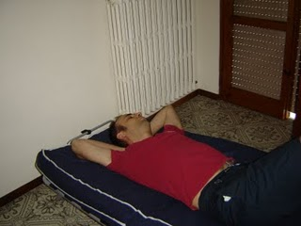che avrebbe dovuto ospitare il Giova o il Rizzo il sabato sera. A quel punto però i letti erano rifatti e così le lenzuola della Wonder Cofana le ha usate Michele e quelle del Gelli le due profughe fuggite dal ghetto di via Carducci.
Ordunque siamo partiti alla volta del Golfo di Lacona passando a raccattare anche il Mattei. La spiaggia è una tra le più grandi dell'Elba. Acqua bellissima. Io e la Lucia dopo un po', ci si fa coraggio e si svergina la saga dei bagni in mare...coraggio è la parola giusta perché nonostante il sole, complice il forte vento, l'acqua l'era di molto diaccia! Comunque a seguire sono entrati tutti gli altri che, già in crisi mistica pre-gara partono per una nuotata. Intanto sulla spiaggia ci avevano raggiunto anche 6 amici di Michele l'intenditore. Tra questi sua sorella e suo cugino...da quel momento tutto il gruppo dei 6 è stato ribattezzato dal buon Gelli "Le cusèn". I temerari escono dall'acqua dopo una nuotata di 15/20 minuti praticamente ibernati. La Paolina dopo essersi asciugata, s'è messa 3 maglie, 2 paia di pantaloni, 18 asciugamani addosso che pareva una Vucumprà e non avrebbe disdegnato una copertina elettrica. Insomma un po' per il freddo, un po' per il vento, un po' per la fame, si riparte tutti alla volta delle Ghiaie. Dopo la doccia, tutto il gruppo si dirige a Capoliveri a cena. Tra un cazzo e un altro (fai la doccia in 6 con un bagno solo, passa a prendere Cateno, parcheggia, ritrovo con le Cusèn) ci siamo messi a tavola alle 23 circa. Cena alla Freccia Azzurra molto buona a detta di tutti, prezzo ragionevole. 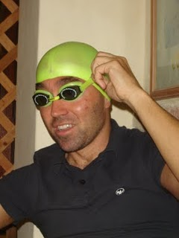Dopo cena, mini giretto per Capoliveri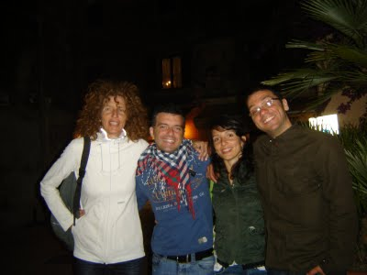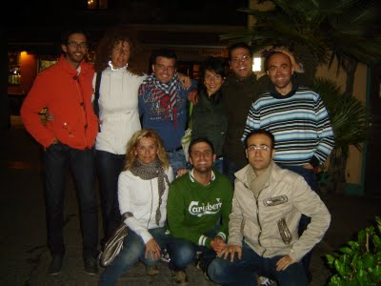 e poi tutti nelle brande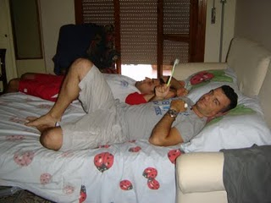 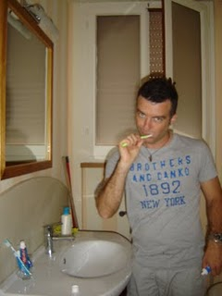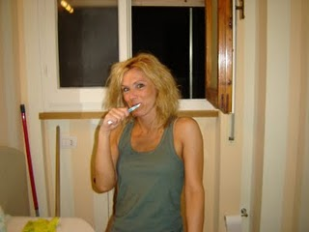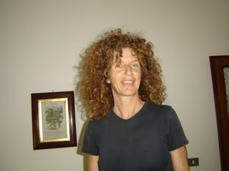...chi c'è riuscito! Infatti appena tornati in via Cairoli 5, saranno state le 2 di notte, una volta nei propri giacigli, si sente un colpo e un mezzo moccolo provenire dalla cucina...la brandina di Michele-l'Intenditore s'era richiusa a panino! Un perno aveva ceduto...che si fa? Si cerca un altro perno ma in casa della Signora Pelvica, la padrona di casa, non c'era una beata segaccia che fungesse da perno. Mentre io e Michele si guardava di inventare qualcosa da mettere al posto del perno, il Gelli reggeva il materasso della brandina (con annesse lenzuola della Gestri)...ma in un modo tutto suo. 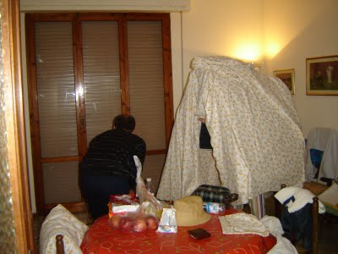Quello che vedete nella foto non è un fantasma, ma sono le gambe di Nicola che che spuntano da sotto il materasso.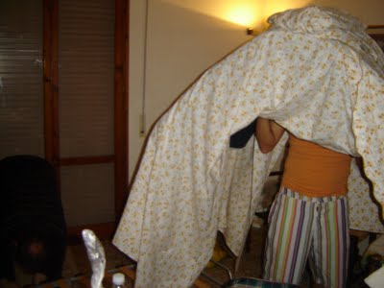 E' andato a giro per la cucina con quell'affare in capo e dando consigli su come risolvere il casino sempre da là sotto...noi: piegati in 2, lui: un mito! Si recupera un pezzo di pentola e si prova a inserire a mo' di perno. Inizialmente tiene sotto il peso dell'Intenditore. Tutti torniamo a letto. Tempo zero si sente un altro tonfo e la branda si tronca daccapo. A questo giro il moccolo è partito intero! Borda tutti in piedi per la casa! Il Gelli propone di chiamare Cateno e lo zio Fester (che erano a giro per le balere) per sentire se Luca ha un posto in camper per Mirko così da far dormire Michele nel letto di Mirko (senti che rigirio!). No, non c'era posto per Mirko nel camper...ebbero più fortuna Maria e San Giuseppe...che si fa? Nicola chiama Fermo e Lucia per dirgli che gli si spediva Michele a dormire visto tutto il casino. C'era un viavai in quell'appartamento alle 3 di mattina ci pareva Casamicciola. Alla fine Michele deve prendere le lenzuola (della Gestri) e partire alla volta di via Carducci 5 con Nigooola che gli diceva "Michele ma prendi una borsa...Cosa vai a giro con le lenzuola sotto braccio...ci scambiano per due profughi!" E Michele, giustamente "Nicola, sono le tre di mattina e non ho un posto dove dormire: SONO un profugo". Sbacchiano l'uscio ed escono. In tutto questo casino le chiavi di casa ce le aveva lo Zio Fester che, di ritorno dal giro delle balere, trova il Gelli per strada e, per fortuna insieme, rientrano in casa. Ok, si può andare a letto. Il resto della nottata è passato abbastanza tranquillamente a parte un comizio tenuto nel sonno dal buon Gelli che, se agitato, parla ANCHE durante la notte.
L'indomani alle 10 di mattina, il Mattei ha fatto irruzione nel nostro appartamento. Noi ci siamo alzati di lì a poco e siamo andati a far colazione al Panelba...caro assaettato. La Fidelity card la fanno solo ai residenti...no comment.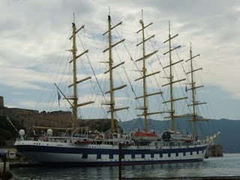 Il tempo era un po' barlaccio e si decide di sbrigare le operazioni di raccolta dei soldi e saldo degli appartamenti nelle due agenzie. In pratica complice il tempo incerto, c'è stato uno spucinio. La Paolina e il Gelli sono andati a cercare un pettine a forchetta per la Paolina, Mirko e Luca in spiaggia, io e la Monica in agenzia a pagare...Fermo e Lucia in quell'altra agenzia, Michele con le Cusèn...insomma tutti scaniconi in qua e là. Verso le 13 insieme alla Paola e alla Monica mi avvio in spiaggia alle Ghiaie. 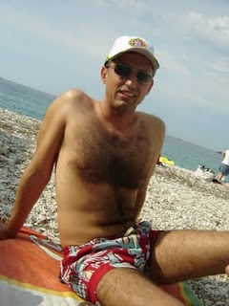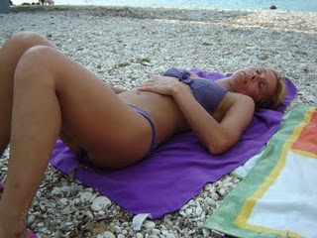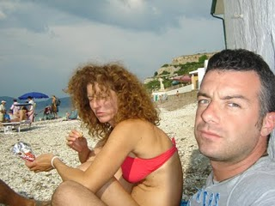Troviamo anche alcuni pezzi del Montevarchi: Simone, Luca Salati e Denyss. 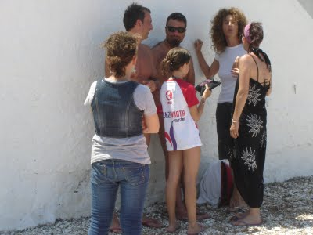Si decide di andare a nuotare verso la punta di sinistra. Intanto Luca, Mirko, Fermo e Lucia erano tutti partiti alla volta di Fetovaia. A fine giornata si torna agli appartamenti e s'aspetta che tutti rientrino per decidere il daffarsi. In realtà era stata prenotata una cena da un certo Matto a Portoferraio alla quale siamo andati io, la Monica, la Paolina, e Nicola. Mentre gli altri sono partiti alla volta di Rio Marina. Alla cena dal Matto 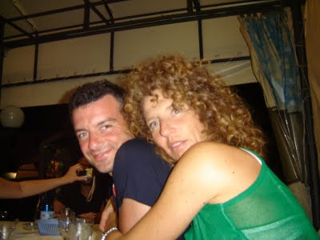c'erano quasi tutti gli atleti del Mantevarchi. 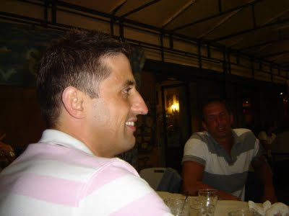Così abbiamo conosciuto anche la mitica Anna 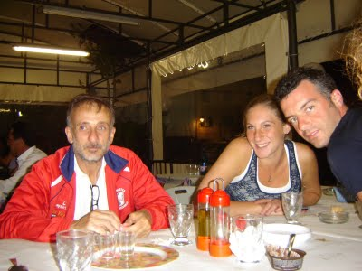che all'Elba è venuta in veste di fotografa/accompagnatrice. 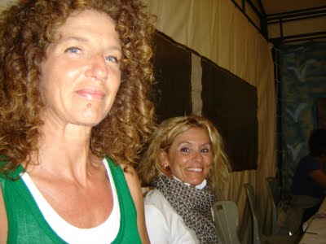Cena di pesce e giretto per Portoferraio. 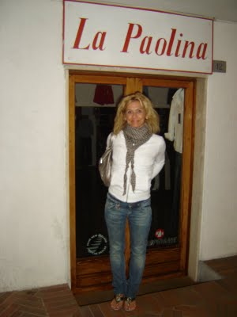Intanto nel pomeriggio, Simone era passato a portarci un'altra brandina così, dopo cena, Michele ha ripreso le lenzuola (della Gestri) e le ha riportate in casa nostra. Tornati anche gli altri da Rio Marina, Guido è venuto a prendere un po' di roba da noi che poi gli è stata messa nell'apposito sacchetto NO PRIVACY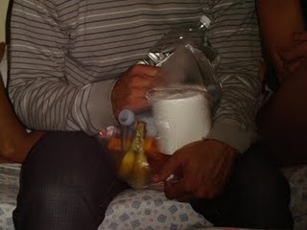 e ci siamo messi tuti a ciabattare un po'.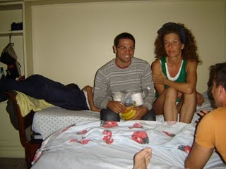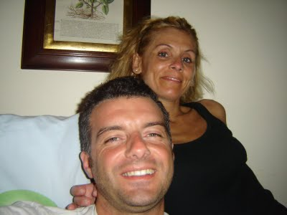 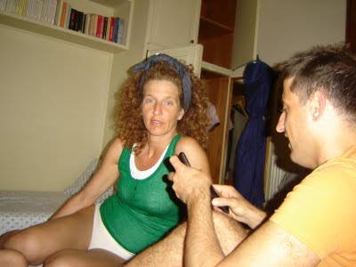Ore 2 e rotte: tutti a letto, stavolta niente sorprese e nessun comizio.
Il 4 mattina l'ansia della gara montava e sia l'atleta Gelli che l'altleta Gestri sono andati alle Ghiaie a provare cotumoni e campo gara insieme al Rizzo che era sbarcato proprio da pochi minuti. Io, la Paolina, Luca e quel rottame di Mirko (tornato da una notte brava e col freddo preso il giorno prima nell'acqua di Fetovaia, era un po' malaticcio) siamo andati a Porto Azzurro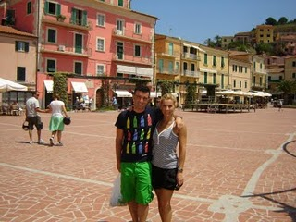 a fare un giro e poi a fare il bagno alla spiaggia della Sbrodola (ossia la Biodola). Nel pomeriggio si sono poi aggiunti anche Fermo e Lucia, Nicola e Michele con le Cusèn. 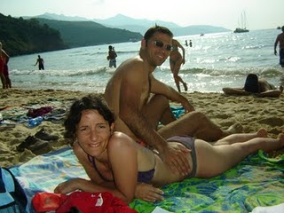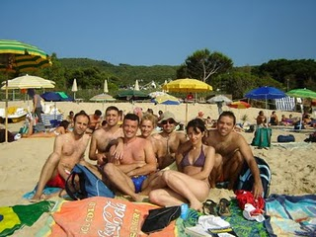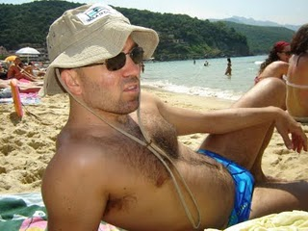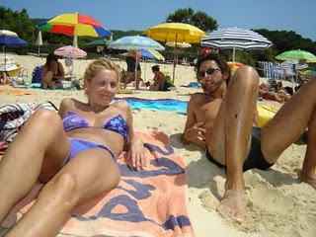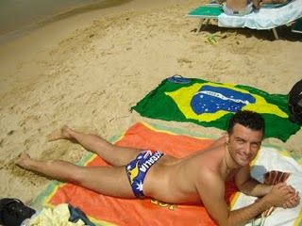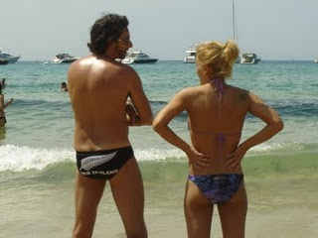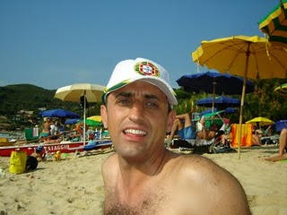Pomeriggio di sole, caldo africano, foto, gelati e fiche accaprettate!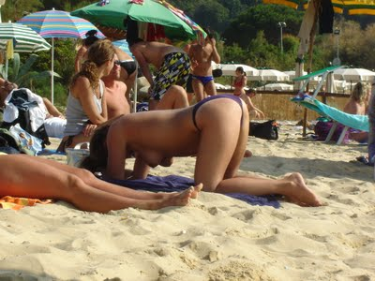 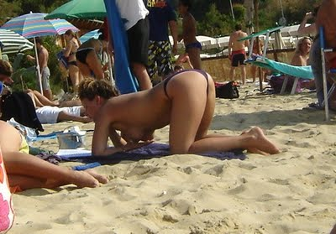Un ringraziamento particolare va a questa tipa che è stata per una buona mezz'ora in questa interessante posizione troppo sottovalutata ma molto efficace se non ci si vuol ritrovare con la rinsegola bianca sotto le mele...non a caso eravamo alla Sbrodola! Poi tutti in macchina. Ci aspettava la cena alla Fortezza di Portoferraio organizzata dai Montevarchini. In serata erano anche arrivati il Giova e Gandalf che dopo un pomeriggio alle Ghiaie hanno preso possesso dei loro giacigli...o per lo meno ci hanno provato visto che Gandalf si è presentato alla cena con valigia al seguito! Sul tamonto 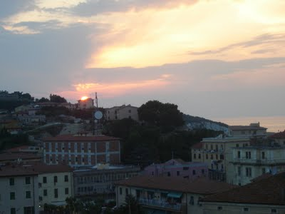ci incamminiamo alla fortezza. Cena a base di pesce in un posto fichissimo.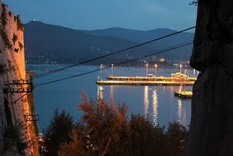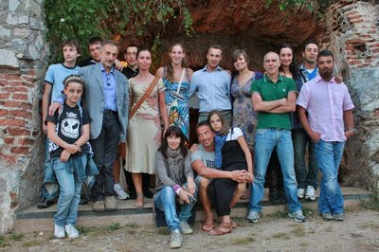 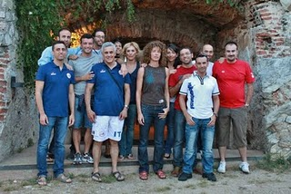Grazie all'Anna per le foto...quasi disperse e poi miracolosamente recuperate!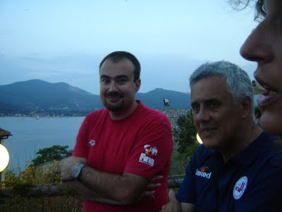 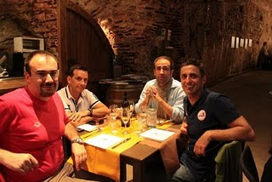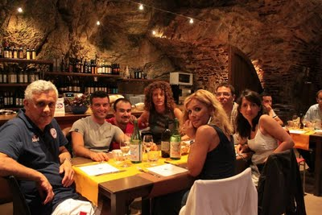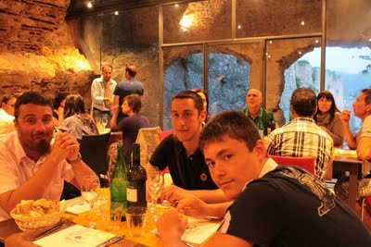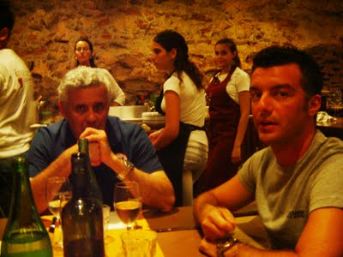Dopo cena giretto per il centro e poi tutti a letto...gli atleti si dovevano riposare per la gara dell'indomani. Come da copione il nostro Nicola, notte tempo, agitato per la gara del giorno dopo, s'è fatto sentire. Ad un certo punto s'è messo a sedere su un lato del letto e ha detto nel vuoto: "Stai giù. Allora non ci siamo capiti: ho detto stai giù!" Poi s'è rimesso "a diacere" e s'è riaddormentato. Ovviamente lui non si ricordava di nulla il giorno dopo, ma per la veemenza ed il polso nel redarguire Dio solo sa cosa, s'è guadaganto l'appellativo di Domatore!
il 5 Giugno è arrivato. Ci alziamo con il sole. Tutti a far colazione. Poi in spiaggia. I giudici e gli atleti arrivano sull'isola alla spicciolata. Ultimi inserimenti dei nomi degli atleti sul computer mentre Simone, Luca Salati e altri montano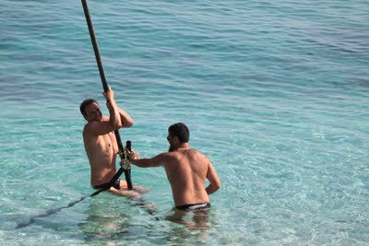 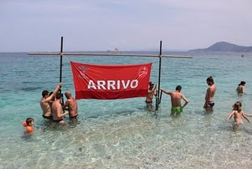la postazione dell'arrivo. Vengono posizionate le boe di virata ed il percorso d'arrivo ad imbuto. Ore 11.30 al Bagno Le Ghiaie, tutti si caricano di carboidrati con un piatto di pasta pre-gara. Poi tutti corrono a prepararsi e, chi ce l'ha, a mettersi il costumone. Vorrei portare alla vostra attenzione questa foto 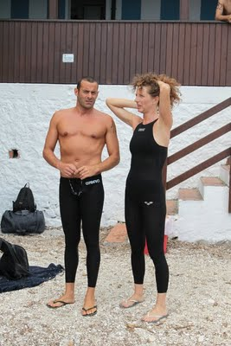della Gestri insieme al Catania. Anche se possono sembrare Daibolik ed Eva Kent in realtà lei si era appena andata a tramutare da Wonder Cofana. Il fatto è che, come Wonder Woman anche Wonder Cofana ha un vestito per le grandi prestazioni e come tutti i personaggi che si tramutano, anche lei, quando deve vestire le sembianze di Wonder Cofana, ha bisogno di un luogo sicuro...e se Superman usava le cabine dei telefoni (oggi sparite) la Nostra usa un luogo che non morirà mai e facilmente reperibile: Il WC che non sta per Water Closet ma, appunto per Wonder Cofana. Quindi quando la Monica, prima di una gara, dice che va a rinfrescassela...in realtà...tutto chiaro?
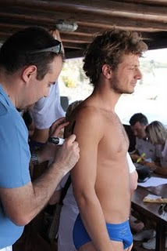Punzonatura, 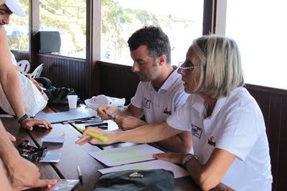appello, 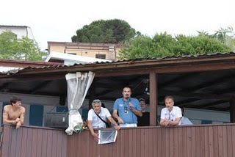riunione pre-gara e siamo alla partenza. I concorrenti entrano in acqua e gli atleti PAP al grido del Catania "Branca, Branca, Branca" rispondono "Meon, Meon, Meon". Parte la gara che prevedeva un solo giro lungo un triangolo che andava dalla spiaggia allo scoglietto 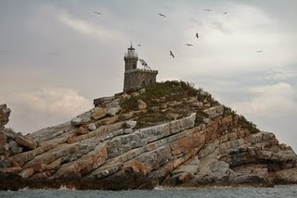davanti alle Ghiaie e poi alla meda davanti allo scoglietto e ritorno alla spiaggia. Io ero giudice di arrivo 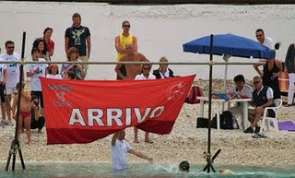e li ho raccattati tutti. Tra i primi atleti PAP ad arrivare, con mia grande sorpresa, il grande Nigoooooola. In effetti il Domatore ha proprio governato questi 3,2 Km facendo un'ottima gara con un buonissimo tempo e piazzandosi anche bene. Bravo Domatore. Bella gara anche per Luca Salati,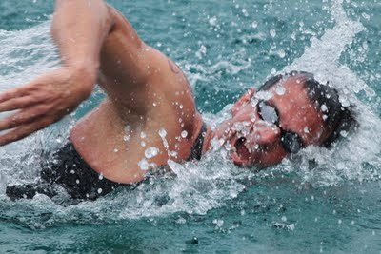 la Paolina, la potente Isabella-Caterpillar-Toti e la Wonder Cofana.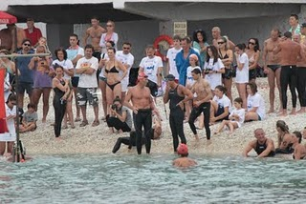 Prima gara in mare per l'Iside che era un po' delusa ma quando si viene dalle piscine, alle gare in mare si deve un po' farci la bocca...in tutti i sensi. Premiazioni e buffet nella veranda del Bagno "Le Ghiaie" sotto una pioggia scrosciante. La gara è finita e la vacanza PAP all'Elba è agli sgoccioli. Doccia nell'appartamento di via Carducci e poi tutti verso il porto. Sul traghetto io e la Paolina ci siamo rifatti 20 volte per fare i conti dei costi ma con scarsi risultati, tant'è che sono intervenuti i 4 ingegneri a disposizione e ne siamo venuti a capo!
Di questa PAP zingarata verranno ricordatate le lenzuola sotto al braccio del mitico Intenditore, (davvero un personaggione) le incursioni del Domatore in camera delle ragazze (per appendere i panni ai fili del loro terrazzo in quanto non decoroso attaccarli altrove), la brandina sganasciata dell'Intenditore e senz'altro la tipa a pecora sulla spiaggia della Sbrodola. Di nuovo grazie a Simone e Francesco per la loro organizzazione, disponibilità e incredibile, serafica gentilezza. Se questa gara è riuscita è solo merito vostro. All'anno prossimo per la 2° Edizione.
Concludo dicendo che dall'appartamento della Signora Pelvica di via Cairoli, 5 dove stavamo io, il Domatore, l'Intenditore, lo Zio Fester, la Wonder Cofana e la Paolina, si raggiungeva quello di via Carducci, 5 dove dormivano Fermo e Lucia attraversando Viale MANZONI...!!!

